ALUNO (A): ________________________________________ DATA: 11/11/ 2020.
PROFESSORA: ______________________________________________________
MATERNAL II
PINTE A LETRA V DE VACA COM A COR VERDE A DEDO SEGUINDO O CONTORNO DA LETRA.
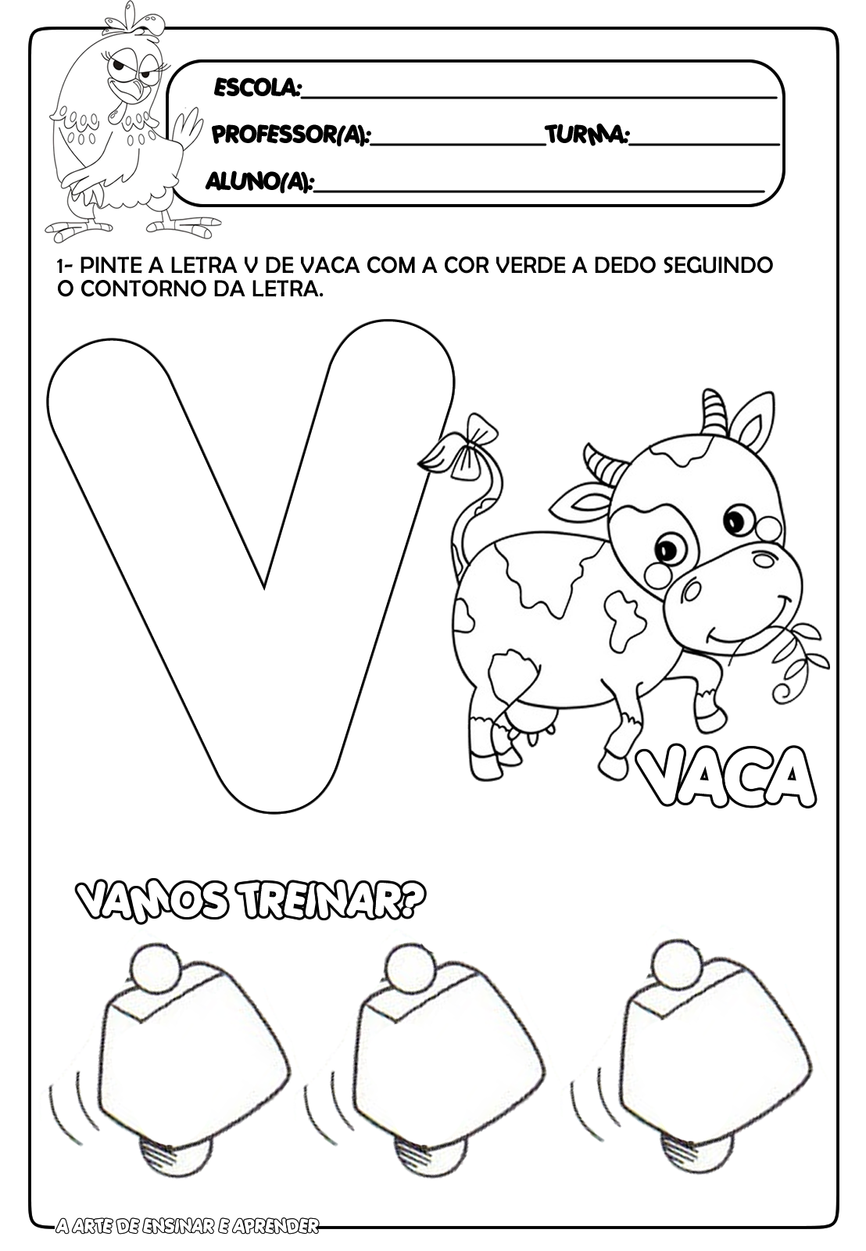

ALUNO (A): ________________________________________ DATA: 11/11/ 2020.
PROFESSORA: _____________________________________________________
MATERNAL II
FAÇA O CONTORNO DA LETRA COM TINTA GUACHE AMARELA.
